山东信息职业技术学院高等学历继续教育

线上学习流程说明

一、电脑端网页端在线学习说明

1.支持浏览器
谷歌、火狐、360极速浏览器；
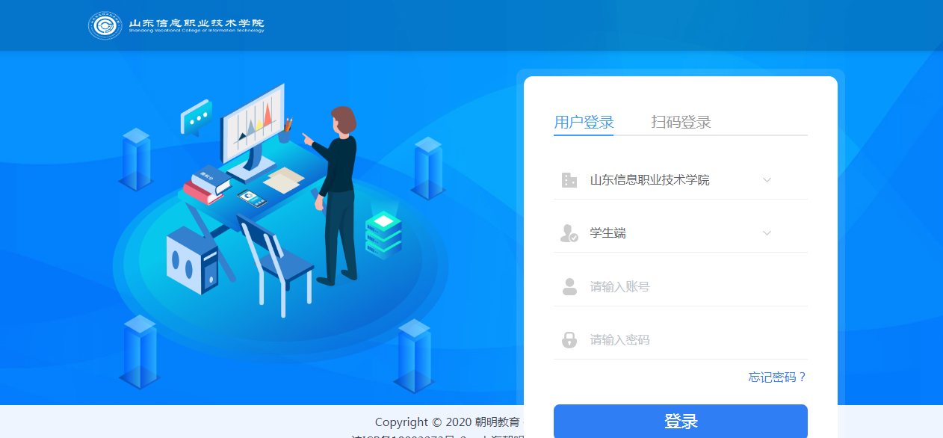
请输入密码
2.网页端登录说明
登录地址：https://login.hexuezx.cn/?code=13012
默认学校为“山东信息职业技术学院”，默认端口为“学生端”
登录账号：学号
密码：身份证后六位，若身份证号末尾为X，则X大写。
课程学习从【我的首页】或【我的课程】两个地方均可进入，具体如下：
- 入口1：学生空间【我的首页】处可以看到在修课程/已修课程两个列表；点击课程处的“课程学习”按钮，进去课程学习；
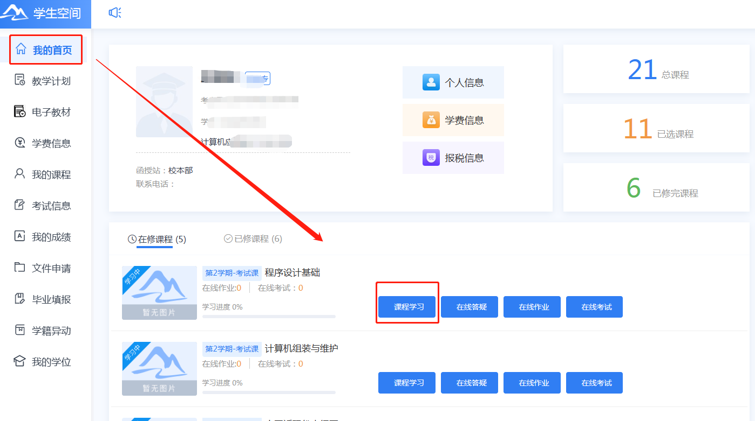
- 入口2：进入【我的课程】模块，该模块分为在修课程/已修课程两个列表；并展示学习进度，可通过“进入学习”按钮，进入课程学习；
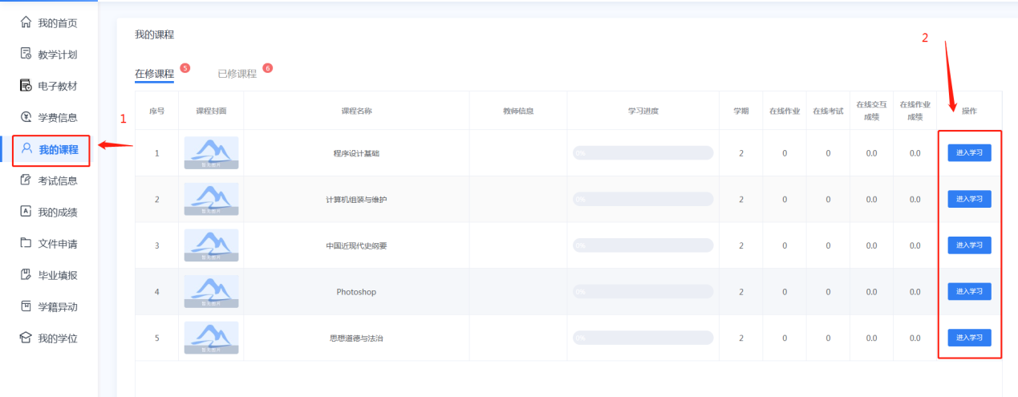
- 退出时应点击【退出学习】按钮，提示对应学习时长，时间，记录进度，若强制关闭页面，会导致不记录学习时间；
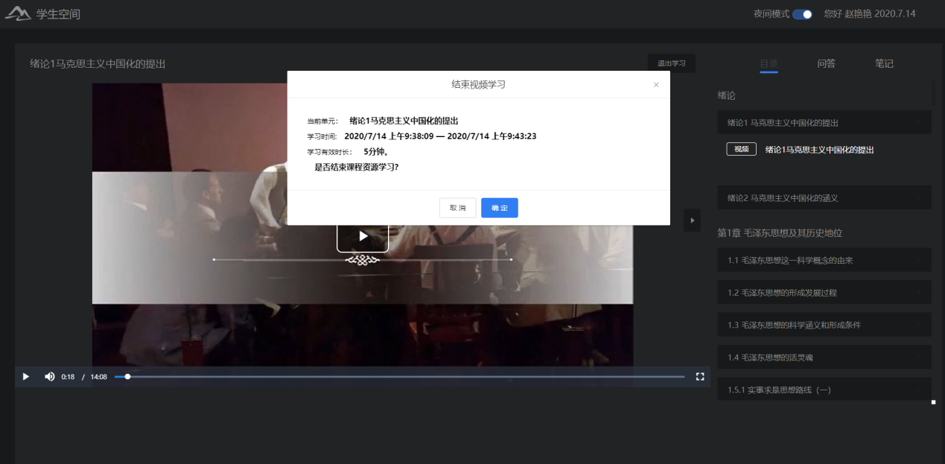

二、移动端移动端在线学习说明

1.下载
移动端需下载“和学在线”APP，可扫描下方二维码下载“和学在线”（此二维码为ios和安卓系统通用），ios系统也可在苹果应用商店进行搜索下载。


2.移动端登录说明
移动端：搜索学校（山东信息职业技术学院）
登录账号：学号
密码：身份证后六位，若身份证号末尾为X，则X大写

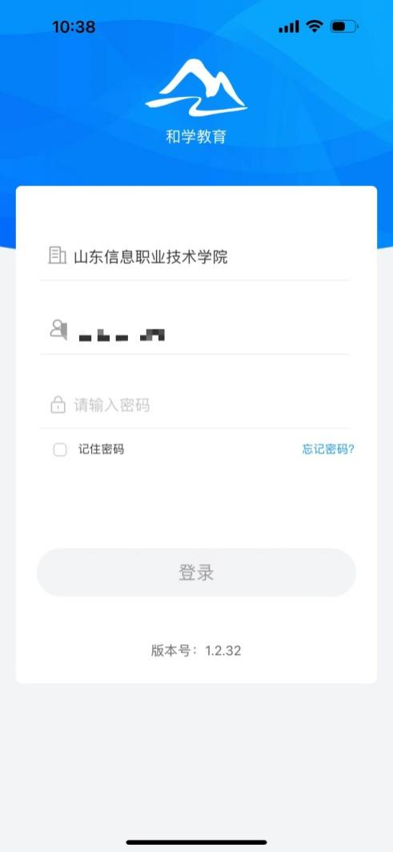

3.移动端学习说明
入口1：可通过点击对应课程>课件>学习内容进入学习；
入口2：可通过悬浮按钮继续学习进入上次学习内容。
